Máte ePoukaz? Služba HartmannHome.cz se postará o vše za vás – do 4 dnů máte zdravotní pomůcky doma
Brno 23. červen 2022 – Od května je u nás možné využívat elektronické poukazy na zdravotnické pomůcky. Je to podobné jako u léků, kde několik let fungují e-recepty. V případě ePoukazů je to ještě lepší: nejen, že už nemusíte papírový poukaz nikam posílat, zdravotní pomůcky si můžete lehce objednat až domů. Umožňuje to služba HartmannHome.cz.
Elektronizace v České republice pokračuje i ve zdravotnictví. Od 1. května 2022 se zavedly ePoukazy na zdravotnické pomůcky. Pacienti si tak můžou vybrat mezi poukazy papírovými a elektronickými. Obě možnosti zůstávají v platnosti (podobně jako u léků existují několik let papírové i elektronické recepty).
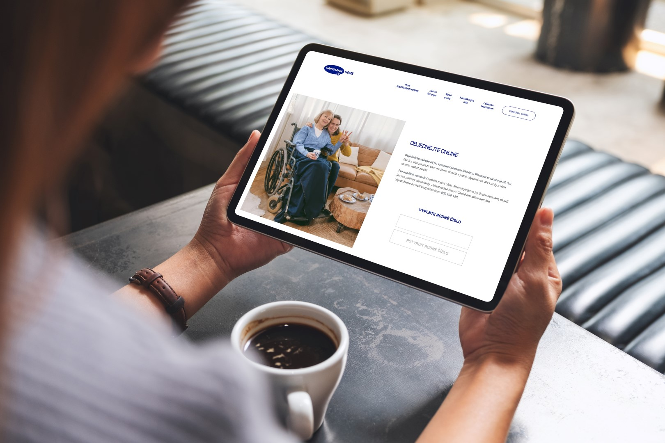
Tradiční papírové, a nově i elektronické poukazy, lze uplatnit také na webu HartmannHome.cz, který provozuje společnost HARTMANN – RICO. Zákazník si předepsané pomůcky objednává z pohodlí domova a kurýr mu objednávku zdarma doručí až do domu.

„Zákazníci, kteří už službu využívají, si velmi chválí její rychlost a také pohodlný způsob objednávky i doručení. Oceňují především, že se už nemusejí tahat s těžkými balíky zdravotních pomůcek pro své blízké nebo klienty, o které pečují,“ shrnuje dosavadní zkušenosti Martin Doležal, E-commerce Manager společnosti HARTMANN – RICO.
Právě jeden z největších světových výrobců a dodavatelů zdravotnických prostředků sází na digitální řešení stále víc a využívá nejlepší praxi z desítek zemí, kde působí. Službu HartmannHome.cz proto vyladil tak, aby lidem poskytla maximální podporu a servis v oblasti péče o zdraví.
„Nezapomínáme ani na ty, kteří nemají přístup k internetu. Zřídili jsme pro ně bezplatnou telefonní linku (800 100 150). Zkušené operátorky pomůžou s uplatněním poukazu a kompletně vyřídí odbavení zdravotních pomůcek. Zákazníkovi je doručíme do čtyř dnů,“ dodává Martin Doležal.
Od počátku je tato služba určena především pro inkontinenční pomůcky, ale postupně by se měla rozšířit na celé spektrum zdravotnických prostředků, například stomické pomůcky, pomůcky pro hojení ran a další potřebný sortiment.

HARTMANN – RICO
Společnost HARTMANN – RICO a.s. patří mezi nejvýznamnější výrobce a distributory zdravotnických prostředků a hygienických výrobků v České republice. Vznikla v roce 1991 vstupem společnosti PAUL HARTMANN AG do tehdejšího státního podniku Rico ve Veverské Bítýšce. Společnost je součástí mezinárodní skupiny HARTMANN se sídlem v německém Heidenheimu. HARTMANN – RICO zaměstnává v České republice a na Slovensku více než 1 600 lidí.

